Ко дню независимости Украины...
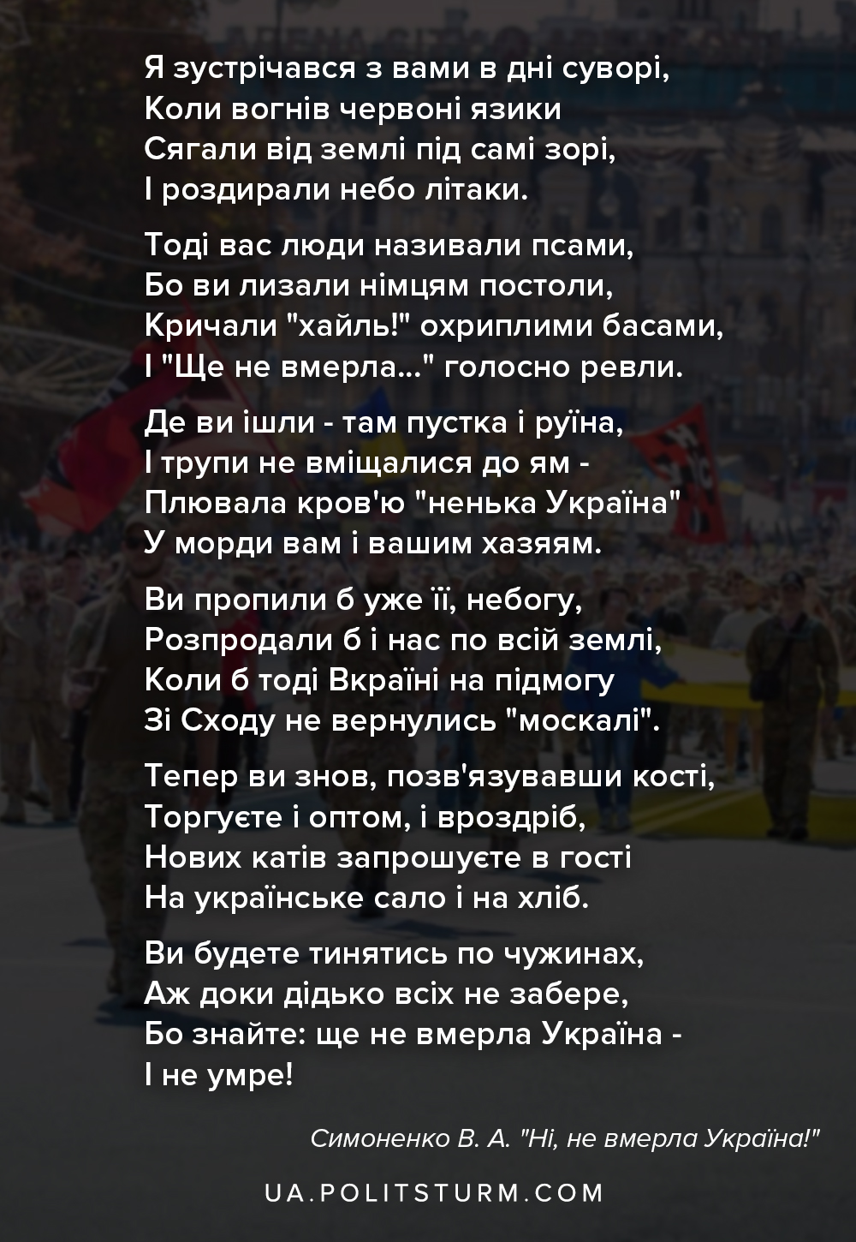

Оригинальная статья
2020-08-24
1 мин. на чтение

Сегодня в Украине отмечается день независимости, но что это за независимость?
Независимость, за которую трясется в своей пропаганде правящий в Украине класс капиталистов, является фиговым листом. Стараниями олигархов и их обслуги страна превратилась в рынок сбыта для передовых капиталистических государств, в источник дешевой рабочей силы и природных ресурсов.
Однако наш правящий класс также желает удержать власть в своих руках, а значит и возможность ограблять миллионы украинцев.
Чтобы затушевать это, нашими олигархами были взяты на вооружение патриотизм и национализм. Тот самый буржуазно-демократический национализм, на словах признающий равноправие наций. На деле мы видим лишь стремление обособиться и замкнуться в рамках своей национальной скорлупы, стремлении затушевать классовые противоречия внутри своей нации. Толкуя больше всего о «национальной культуре», подчеркивая то, что разделяет одну нацию от другой, класс капиталистов разделяет рабочих разных наций и одурачивает их «национальными лозунгами».

Оригинальная статья

